Дата:20.04.2022 Клас: 3 – А Вчитель:Довмат Г.В.
Урок: українська мова
Тема. Визначення в реченні головних і другорядних членів. Пошук інформації на таблиці. Написання розгорнутої відповіді на запитання. (с.131-133).
Мета: поглибити знання про головні і другорядні члени в реченні, виконувати завдання за зразком; розвивати критичне мислення, увагу, спостережливість, пам'ять, усне і писемне мовлення; удосконалювати навички письма; формувати компетентність спілкуватися рідною мовою, соціальну, громадянську компетентності; виховувати повагу до рідної мови, до традицій своєї країни.

Опорний конспект уроку

І. АКТУАЛІЗАЦІЯ ОПОРНИХ ЗНАНЬ.
1. Вправа «Павутинка»
- Пригадайте все, що ми вже вчили про речення і складіть «павутинку» до слова «речення». Перевірити правильність своїх відповідей можна за презентацією.
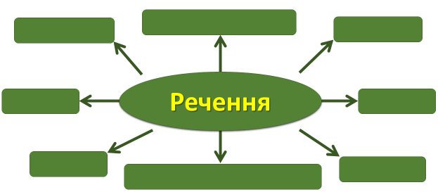
2.Хвилинка каліграфії
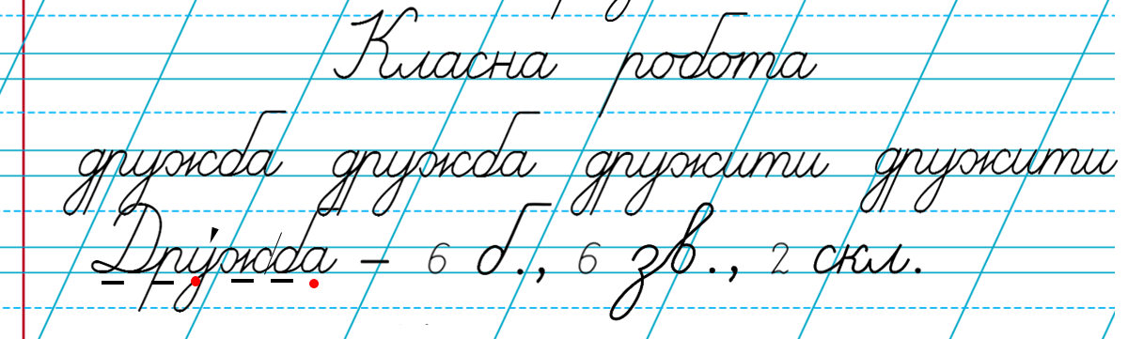

ІІ. ПОВІДОМЛЕННЯ ТЕМИ УРОКУ
- Сьогодні на уроці ми будемо вчитися визначати в реченні головні і другорядні члени.
- Побуваємо у Великих Сорочинцях на Полтавщині та у селі Опішне.

ІІІ. ВИВЧЕННЯ НОВОГО МАТЕРІАЛУ.
1 . Дослідження за змістом вправи 1.
Вправа 1 (с.131) – письмово
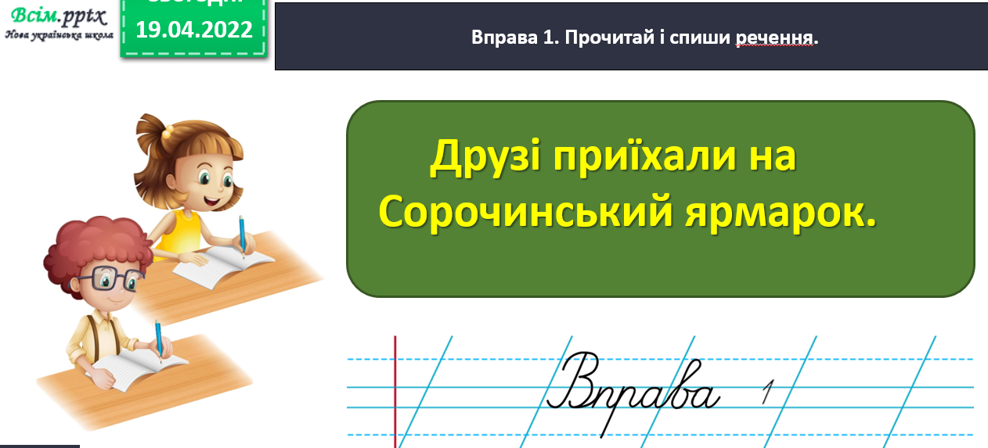

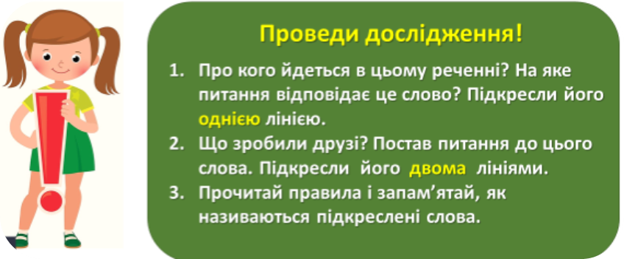

2. Ознайомлення з правилом (с.131).
Слова в реченні, які відповідають на певні питання, називаються членами речення.

3. Робота за таблицею про члени речення (с.131).
Вправа 2 – усно.
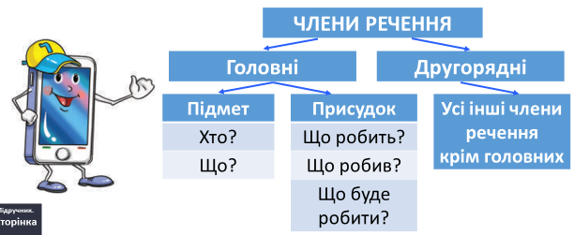

4. Вправляння у визначенні членів речення
Вправи 3,4 – письмово.
- Прочитай повідомлення Родзинки. Поясни, чому окремі слова написані з великої букви. Випиши з тексту про ярмарок виділені речення. Підкресли підмет однією лінією, присудок — двома лініями, а під кожним другорядним членом постав три крапки.
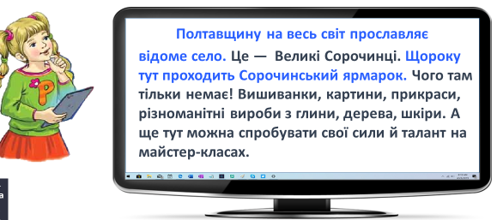

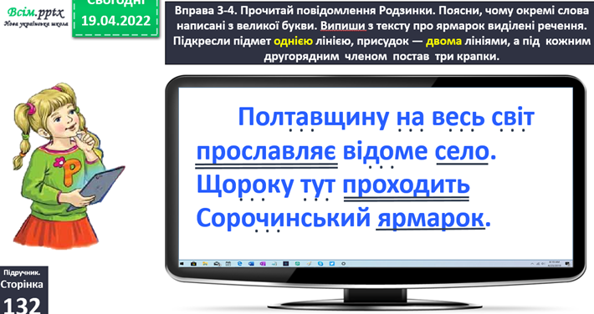

5. Вибіркове списування
Вправи 5,6 – письмово
- Прочитай повідомлення Щебетунчика. Випиши головні члени з речень, виділених у тексті про галушки. Постав питання від підмета до присудка і навпаки.
Зразок: дерево (що робить?) росте; росте (що?) дерево.
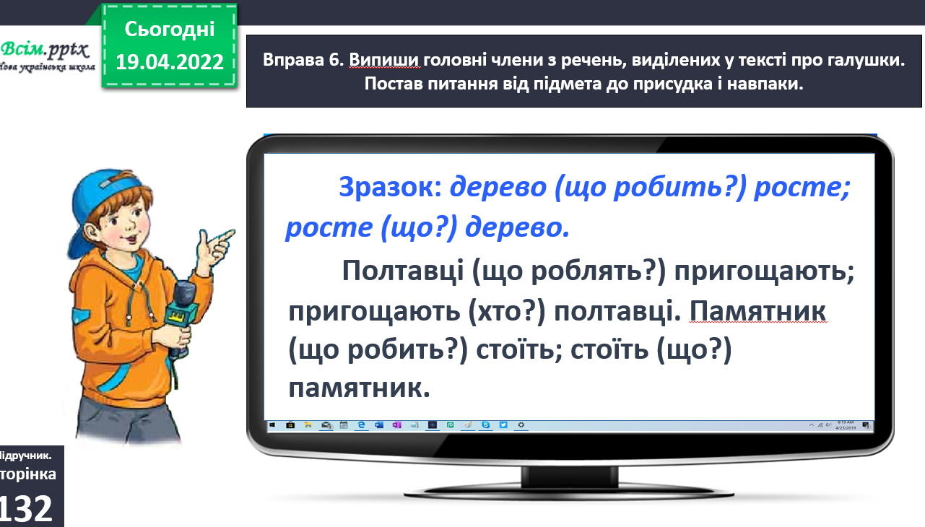

6. Розвиток зв’язного мовлення
Вправи 7, 8 – усно.
- Друзі побували на майстер-класах. Скажи, хто чим займався. Назви головні члени в кожному реченні.
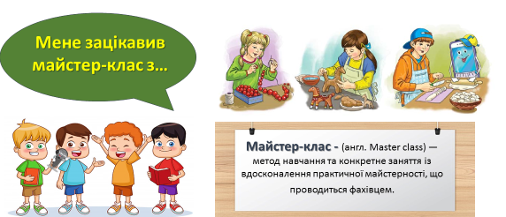

ІV. ДОМАШНЄ ЗАВДАННЯ
с. 133, вправа 9, списати і підкреслити головні слова в кожному реченні.

Фотозвіт надсилай на
Вайбер (0968420994 ), Human або ел. Пошту dovmatanna94@gmail.com

